II) Adicionar/atualizar páginas e conteúdos no Webnode

Depois de criada a conta e a página no Webnode é necessário atualizar/adicionar o conteúdo. Para isso deve entrar na página inicial do Webnode (http://www.webnode.pt/). No canto superior direito, selecione “Iniciar sessão” e preencha o endereço do correio eletrónico e a palavra-passe.
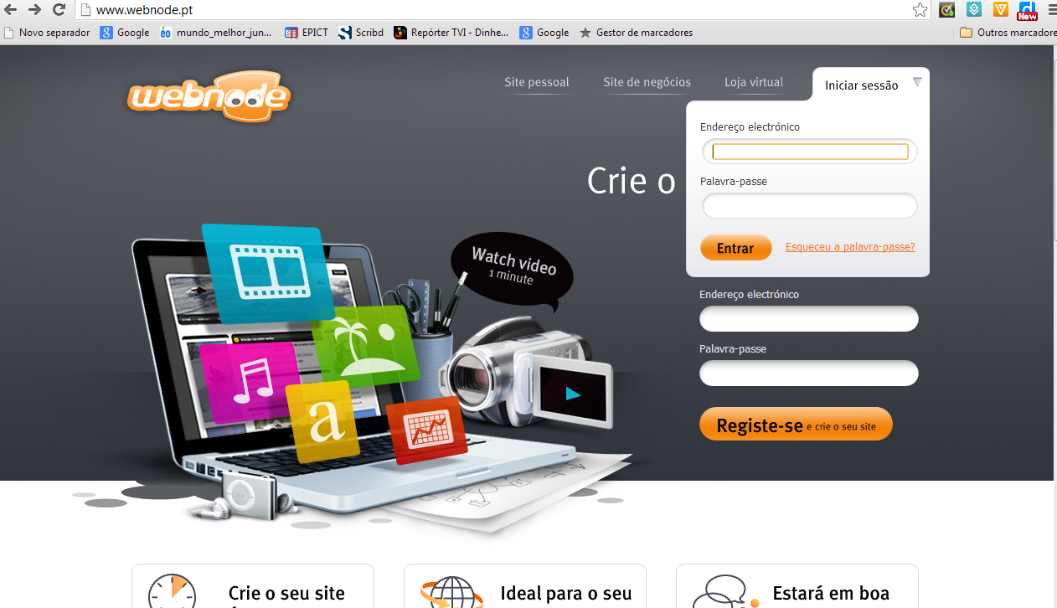
Entre outras funcionalidades, o ecrã seguinte permite-lhe “criar um novo site” e “eliminar o projeto”, ou seja, apagar o site que criou. Se pretender alterar a palavra-passe de acesso ao Webnode poderá fazê-lo em “Meu perfil” (canto superior direito).
Neste momento interessa-lhe entrar no seu site. Para isso selecione “Gerir Website”.
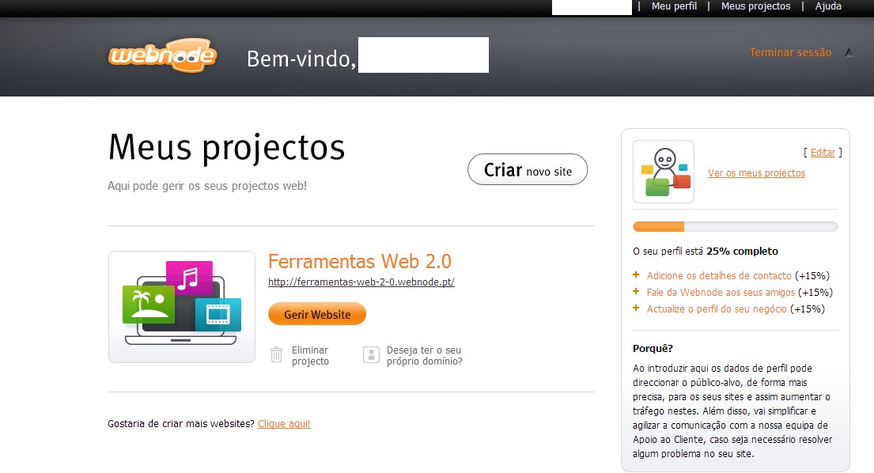
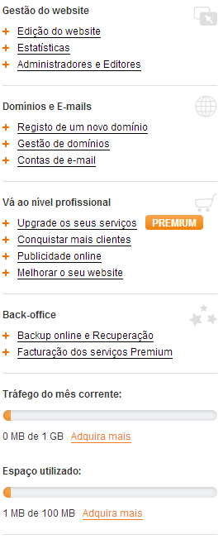
Se observar o lado direito do próximo ecrã, vai encontrar uma coluna que lhe dá a possibilidade de, entre outras opções, fazer a “Gestão do Website”. Nesse espaço pode aceder à sua página (“Edição do website”), ver as estatísticas (“Estatísticas”) e ainda adicionar mais um utilizador à sua página, tornando-o editor ou administrador (“Administradores e Editores”).
Na parte final da coluna encontramos informação sobre o “tráfego de mês corrente” e “espaço utilizado”, ou seja, as limitações que o nosso site poderá ter no que respeita ao armazenamento de ficheiros (imagens, textos, …). Para aumentar esta capacidade teria que se optar por uma das versões pagas do Webnode.
As “FAQ - Perguntas Frequentes” e os “Fóruns de discussão” dão-nos uma ajuda no esclarecimento de algumas dúvidas que possam surgir sobre a utilização do software.
Feita a apresentação do ecrã que tem à frente, vamos prosseguir no sentido de atualizar o seu site. Para isso deve escolher “Comece a editar” (na caixa intitulada “Edite o seu Site”) ou na coluna do lado direito, “Edição do website” (no menu “Gestão do website”)
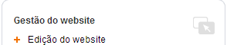
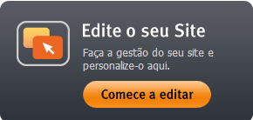
O ecrã que nos surge mostra-nos uma página que é aberta no interior de um editor. São os “bastidores” da página, o conteúdo que o administrador da página visualiza, e não o que o público irá ver quando consultar o link na Internet.
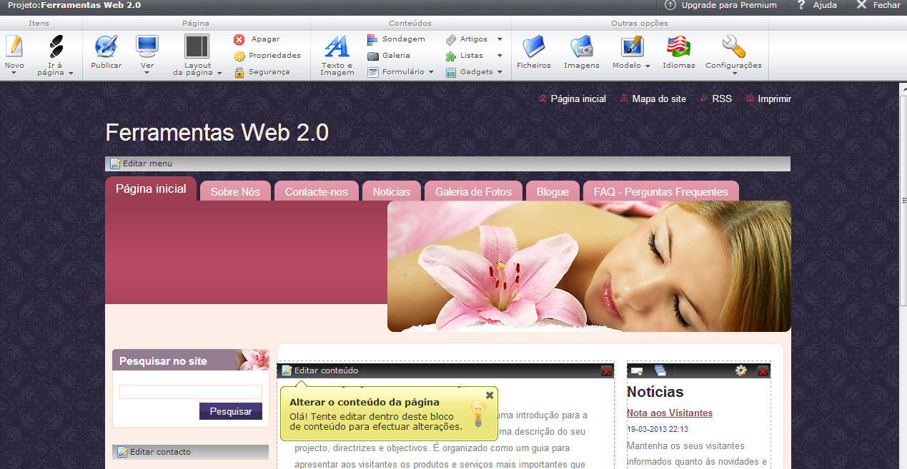

Repare que ao longo do site são fornecidas algumas informações e orientações no sentido de ajudarem a edição das páginas. No canto superior direito também encontra um menu de Ajuda (“? Ajuda”) e que poderá consultar posteriormente. Quando quiser sair da aplicação deverá fazê-lo clicando em “Fechar”.

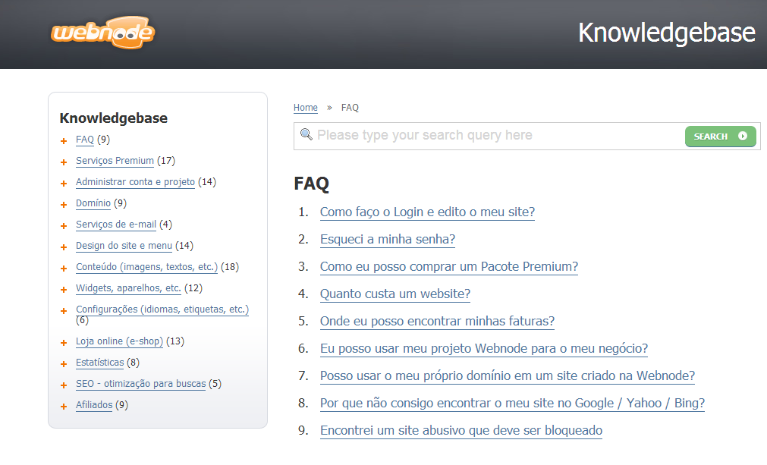
Vejamos agora a barra de ferramentas/tarefas que o Webnode disponibiliza e que permite efetuar as modificações necessárias para inserir o conteúdo no site criado. Vejamos algumas delas.
Itens
Botão | Funcionalidades
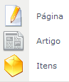  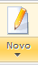 | Possibilita adicionar uma nova página, artigo ou item a uma lista.
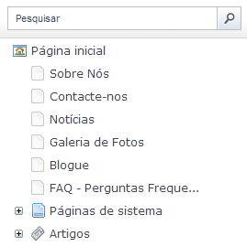  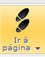 | Permite ver ou pesquisar todas as páginas, artigos e listas de itens do nosso site. Também apresenta as páginas do sistema (exemplo: feeds RSS, Mapa do Site, Texto integral, Página de erro 404, etc.).

Página
Botão | Funcionalidades
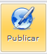 | Permite publicar a página. Atenção, porque as alterações que fizer em cada uma das páginas do seu site, só ficarão disponíveis ao público depois de carregar na tecla “Publicar” (ou utilizar as teclas CTRL + P). Quando fizer alterações numa página e não as tenha publicado, essa informação surge logo a seguir à barra de ferramentas, tal como é apresentado na imagem seguinte.  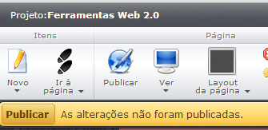
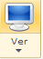  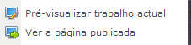 | Dá a pré-visualização do trabalho atual, ou seja, a versão atual com todas as alterações efetuadas. Permite ainda ver a página publicada, tal como o público a irá ver neste momento. Mais uma vez chama-se a atenção que o público só verá as alterações a todas as páginas depois do administrador da página as “Publicar”.
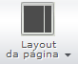  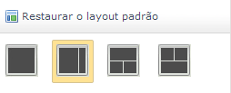 | Altera o layout ou aspeto da página. Esta função permite ajustar o número de colunas e a sua disposição na página.
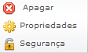 | Apagar – Apaga a página do site em que nos encontramos. A página inicial não pode ser apagada.  Propriedades – Altera as propriedades da página, como o nome da página, as meta tags (as etiquetas, palavras-chave ou frases que serão utilizados pelos motores de busca – como o Google – para pesquisarem conteúdos. As palavras-chave são introduzidas entre cinco e 10, sendo separadas por espaços ou vírgulas), se a página irá surgir no menu, etc.  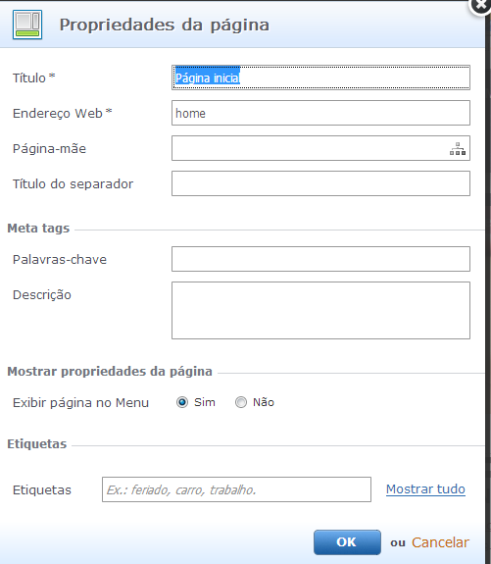  Segurança – Permite criar páginas com informação confidencial e que só são acedidas pelas pessoas que possuam a palavra-passe. No entanto, esta opção não está disponível na versão gratuita
Conteúdos
Botão | Funcionalidades
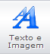 | Selecionando este botão (ou arrastando o ícone) introduzirá no site, na página em que se encontra, um bloco de “Texto e Imagem”. Aí pode escrever texto ou adicionar imagens, conteúdos multimédia (como vídeos do YouTube) e hiperligações para transferir ficheiros. Depois de introduzido o bloco de ”Texto e Imagem”, o mesmo poderá ser arrastado para outro local, dentro da mesma página.
Permite criar uma sondagem com uma única pergunta. Ao selecionar o item “Sondagem” abre uma janela onde deve colocar a questão e respostas em que o público irá votar.
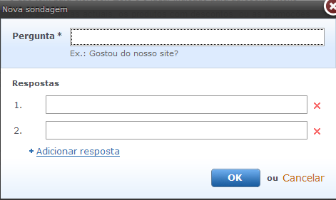
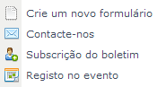 | Opção ainda recente do Webnode e que permite criar um formulário/questionário. Este formulário pode incluir uma opção para contactos e ainda para subscrição de um boletim informativo que será enviado através de email.  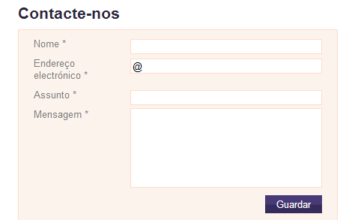  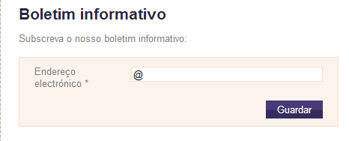  Ainda neste menu, é também possível utilizar a funcionalidade “Registo no evento”.  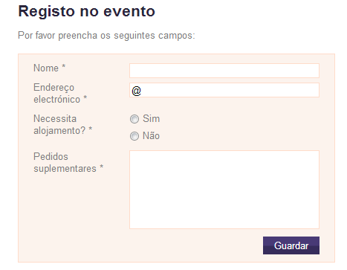  Contudo, com a conta gratuita só se pode incluir no formulário um máximo de 5 campos.
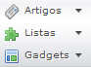 | Estas opções permitem gerir e criar categorias de artigos (notícias, blogues, etc) e listas. O menu “Gadgets” tem diversas opções, como:  - criação de um fórum ou de um espaço para “perguntas frequentes” (em widgets e formulários”);  - se tiver uma página numa rede social, como o Facebook, Google + ou Twitter, pode integrar as atualizações dessa rede social no Webnode (em “Redes Sociais”);  - inserção de um mapa do Google Maps (em “Mapas”) ou um vídeo do YouTube (em “Vídeo”);  - …  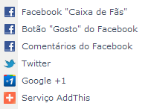  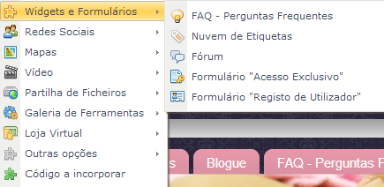

Outras opções
Botão | Funcionalidades
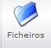  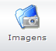 | Com estas duas opções pode gerir os ficheiros e imagens, ou seja, copiá-los, eliminá-los, movê-los, alterar-lhes o nome ou ainda transferir vários ficheiros/imagens em simultâneo. Para carregar documentos (em pdf, word, excel, powerpoint, …) ou imagens utiliza-se a opção “Carregar ficheiros” ou “Carregar imagens”, respetivamente. A versão gratuita possibilita fazer o upload (carregamento) de ficheiros e/ou imagens até 100 MB. No sentido de organizar os vários ficheiros/imagens, aconselha-se a criação de pastas e a inclusão desses documentos nas respetivas pastas.  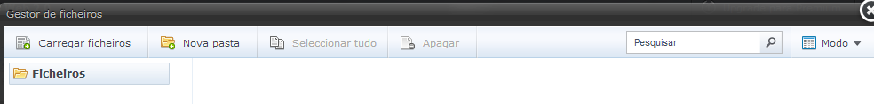  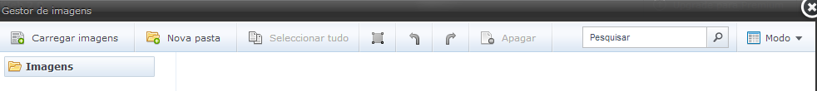
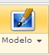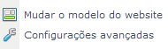 | Dá para alterar o layout ou modelo do site. Os modelos que apareçam com a designação “Premium” só podem ser usados nas versões não gratuitas.  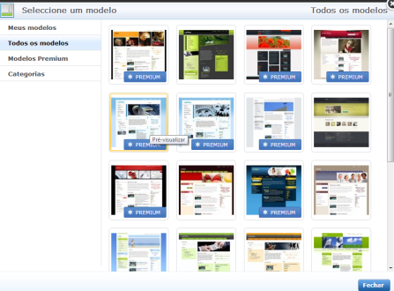
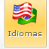 | Opção que permite criar mais do que uma versão do site, traduzindo-o para outra língua, mas que não está disponível na versão gratuita.
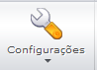  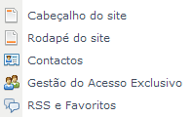 | Em configurações pode alterar o “cabeçalho” e “rodapé” do site, atualizar a informação respeitante aos contactos (nomeadamente se se pretende que esses dados estejam visíveis ao público) e configurar o RSS (com este recurso, um visitante pode receber de imediato todos os conteúdos novos que publiquemos no nosso site, sem ter necessidade de o vir consultar).  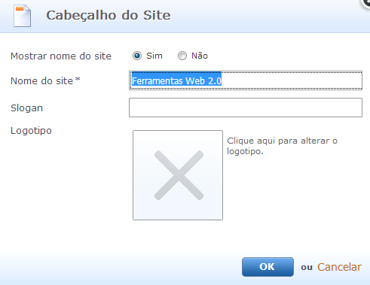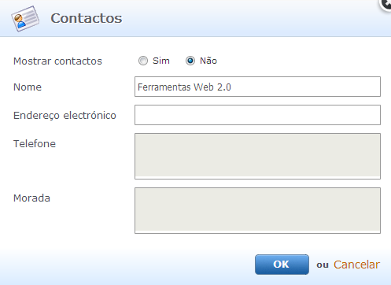
Note que, para além dos ícones que se encontram na Barra de ferramentas/tarefas, várias áreas do site podem ser reajustadas. Para tal, basta clicar e arrastar o conteúdo exibido até ao local desejado.
Para alterar o conteúdo dos blocos que já estão criados e aparecem no seu site, deve selecionar “Editar conteúdo”. Se quiser apagar um bloco, basta carregar na cruz vermelha que aparece no canto superior direito do bloco em causa.
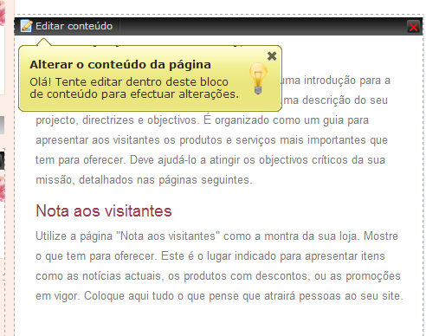
Se fizermos a edição do bloco anterior (em “Editar conteúdo”), surge-nos a seguinte caixa de texto.
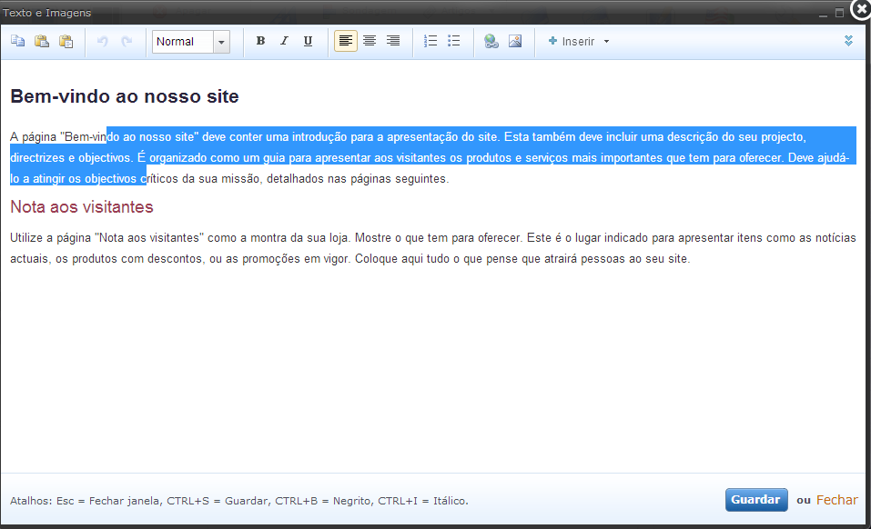
Repare que o texto que aparece nessa caixa, intitulado “Bem-vindo ao nosso site”, é pré-formatado pelo Webnode e serve de mera orientação, mas deverá ser alterado pelo administrador do site.
A barra “Texto e Imagens” permite inserir/alterar texto e imagens.
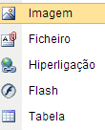
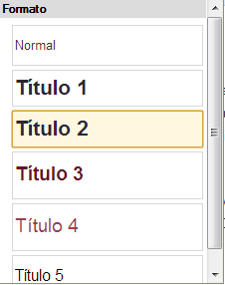
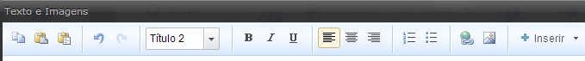
10
9
8
7
6
5
4
3
2
1

1 – Copiar
2 – Colar (colar e colar como texto simples, sem formatação)
3 – Anular a ação anterior
4 – Repetir a ação anterior
5 – Selecionar o formato da letra (títulos com diferentes dimensões ou texto “normal”)
6 – Negrito (B), Itálico (I) e Sublinhado (U)
7 – Tipo de alinhamento (à esquerda, centrado, à direita)
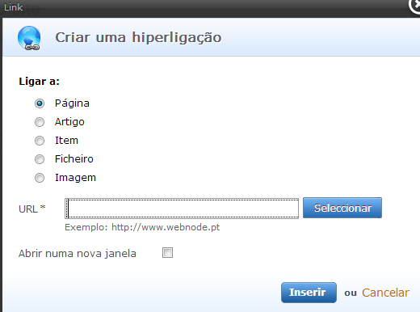
8 – Numeração e marcas
9 – Inserir ou editar uma hiperligação. No caso do ficheiro e da imagem, é possível carregar os referidos documentos a partir do nosso computador. A hiperligação pode abrir na mesma página ou numa folha diferente.
10 – Inserir ou carregar uma imagem. É também possível inserir a imagem no ícone

Por defeito, o Webnode abre apenas uma linha na barra Texto e Imagens, mas se carregarmos nas duas setas que aparecem no final (na figura abaixo estão assinaladas dentro do círculo) abrirá uma nova linha com mais funcionalidades

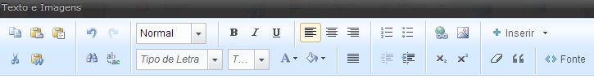
22
21
20
19
18
17
16
15
14
13
12
11
11 – Cortar
12 – Colar do Word
13 – Procurar e substituir texto
14 – Tipo e tamanho da letra
15 – Cor do texto
16 – Cor do fundo
17 – Tipo de alinhamento (justificado)
18 – Diminuir ou aumentar o avanço do texto
19 – Texto superior ou inferior à linha
20 – Eliminar um formato de texto
21 – Inserir uma citação dentro de uma caixa de texto
22 – Para inserir um código HTML, como por exemplo um vídeo do YouTube.

Depois de termos feito as alterações na caixa de texto ou bloco, não nos podemos esquecer de gravar. Para isso fazemos “Guardar” (canto inferior direito). Se optarmos por “Fechar” saímos do bloco sem gravarmos as modificações.
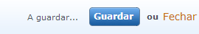
Mais uma vez lembramos que, para que as alterações se tornem visíveis ao público, é preciso publicá-las (“Publicar”).
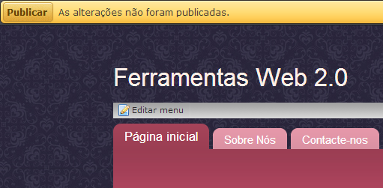
Se necessitar de alterar os menus inicialmente criados, selecione a opção “Editar menu”.
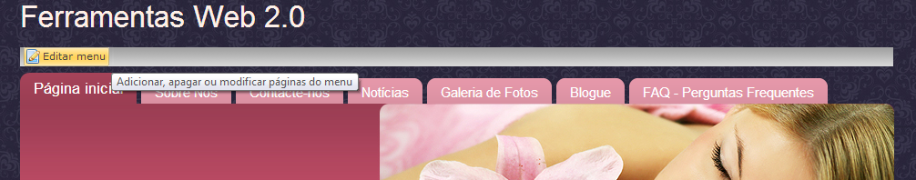
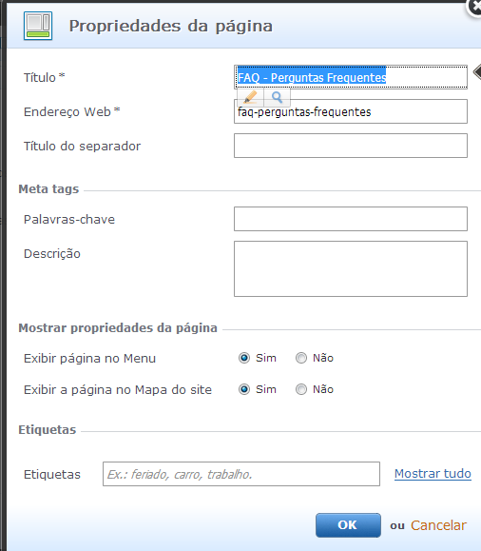
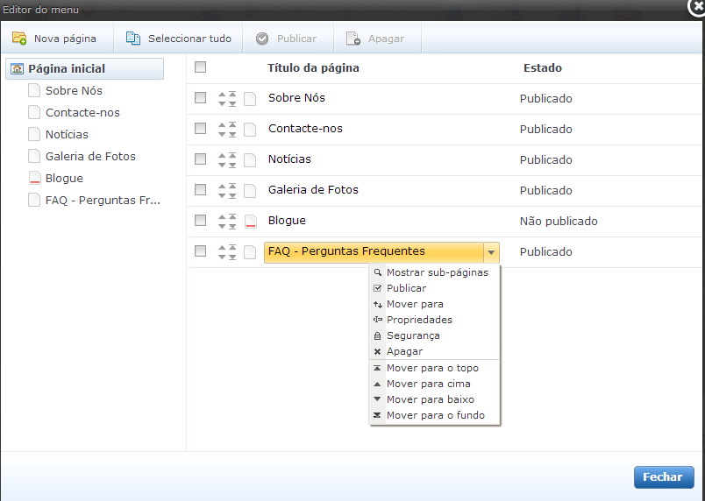
Ao fazê-lo, abrirá uma janela que dá acesso ao menu ao lado. Repare que, no exemplo apresentado há alterações que surgem na página intitulada “Blogue” que não se encontram publicadas. Para além de criar novas páginas, pode também apagar as já existentes. A alteração do nome das páginas é feita no menu “Propriedades”.

Para alterar a imagem do site, faça um duplo clique em cima da imagem ou selecione “Editar imagem”.
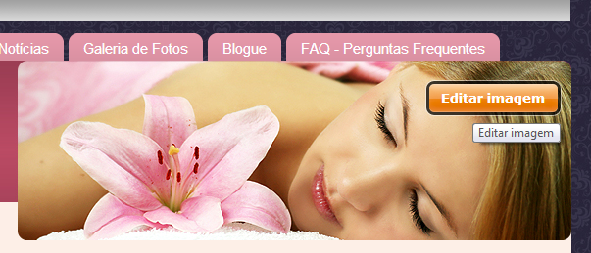
Desta forma acede ao Editor de imagem. Neste novo ecrã, se não selecionar a imagem, terá acesso a duas opções: adicionar uma nova imagem ou texto.
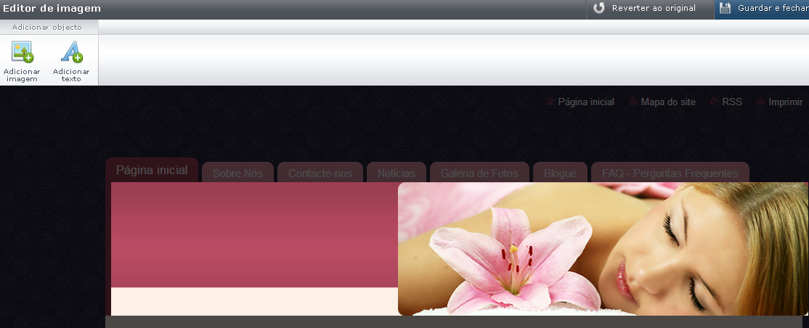
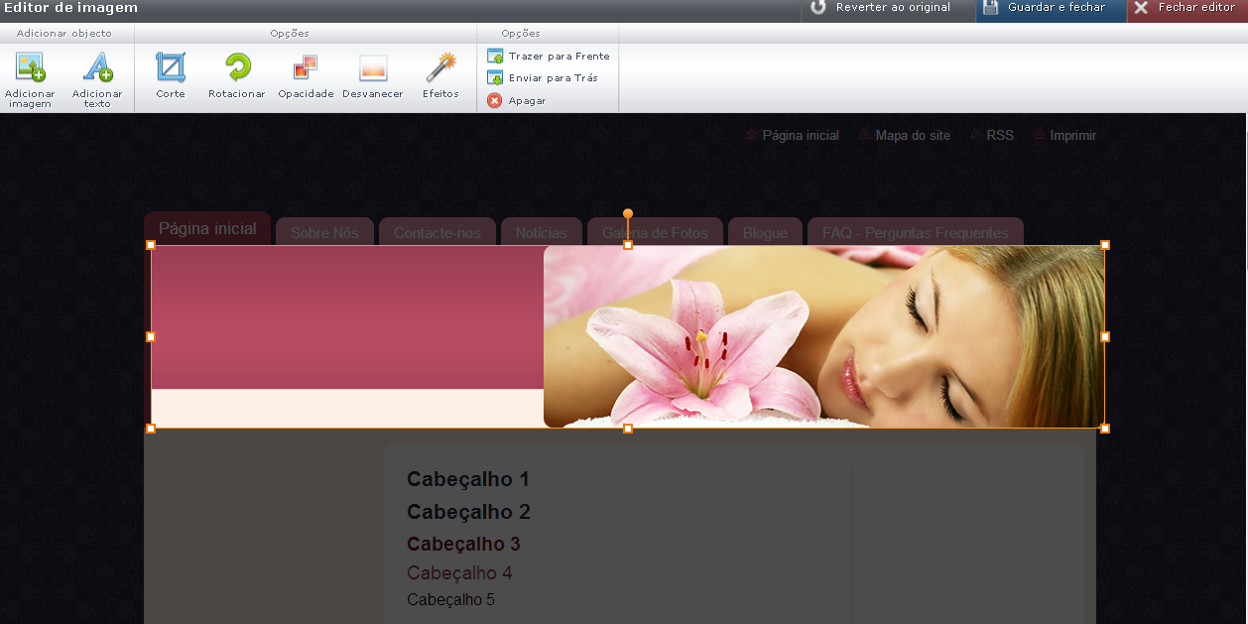
Por outro lado, se carregar em cima da imagem selecionando-a, abrirá um leque mais variado de opções. Entre outras funcionalidades, pode adicionar uma nova imagem ou acrescentar efeitos à já existente. Se substituir a imagem que o Webnode apresenta por defeito, poderá ter que redimensionar a nova imagem para que ela fique com um tamanho adequado ao espaço.

Quando pretender sair do Editor de imagem selecione a opção “Fechar editor” (se quiser sair sem gravar) ou “Guardar e fechar” (se pretender gravar as alterações). A opção “Reverter ao original” não grava as alterações que realizou e regressa ao layout ou modelo original do Webnode.
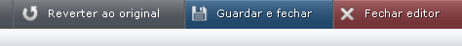
O que deverá fazer para inserir um vídeo num bloco de texto? Em primeiro lugar, deve escolher o vídeo que pretende inserir, por exemplo através do serviço YouTube. Depois de selecionado o video, clique em “Partilhar” (pode ser necessário ter sessão aberta no YouTube).
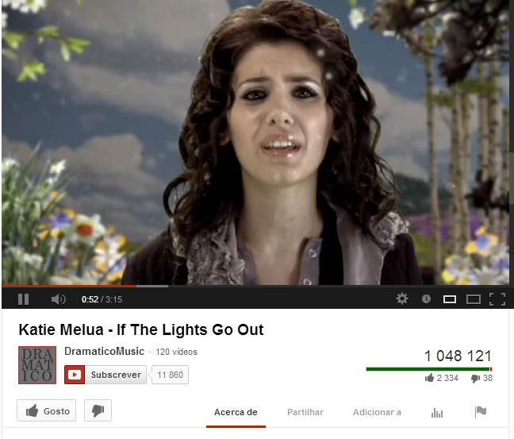
Depois, abra a seta para ter acesso a mais aplicações e selecione, por exemplo, o símbolo do Blogger.
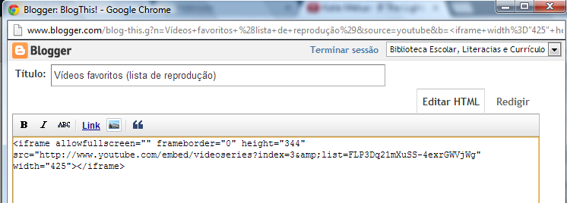
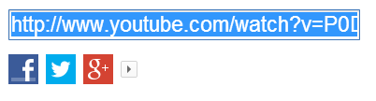

A opção “Editar HTML” dá-lhe acesso ao código HTML que deverá copiar.

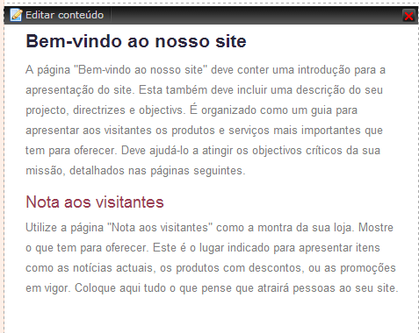
Agora, no seu site do Webnode, edite o conteúdo onde pretende inserir o vídeo.

Depois, no Editor de Texto e Imagem, selecione “Fonte”.
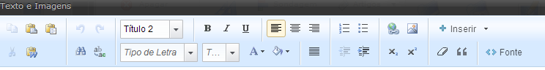
Surgirá o texto em código HTML, com o seguinte aspeto:
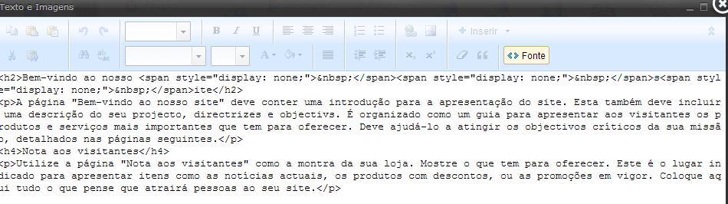
Se quiser adicionar o vídeo do YouTube no final de um texto, basta colar o que copiou no YouTube para o Webnode colocando-o, por exemplo, após o último </p> (Note que </p> significa parágrafo). Não se esqueça de gravar antes de sair do bloco de texto e de publicar as alterações.

